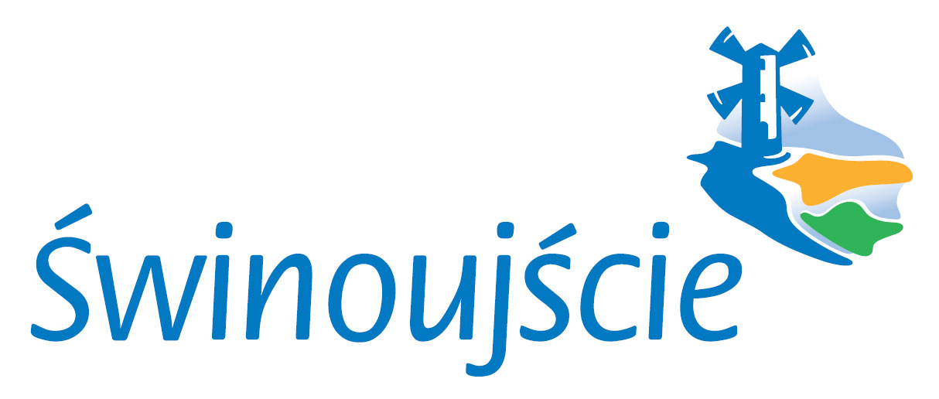
WYKAZ NIERUCHOMOŚCI NR 9/2022 PRZEZNACZONEJ DO SPRZEDAŻY BEZPRZETARGOWEJ
wywieszony od dnia 04 lutego 2022 roku do dnia 25 lutego 2022 roku
Na podstawie art. 35 ustawy z dnia 21 sierpnia 1997 r. o gospodarce nieruchomościami (t.j. Dz. U. z 2021 r., poz.1899 ze zm.) oraz Zarządzenia Nr 14/2022 Wojewody Zachodniopomorskiego z dnia 24 stycznia 2022 roku w sprawie wyrażenia zgody na zbycie nieruchomości stanowiącej własność Skarbu Państwa, przeznaczam do sprzedaży w drodze bezprzetargowej następującą nieruchomość z zasobu Skarbu Państwa:

Oznaczenie nieruchomości według KW  i ewidencji gruntów | Pow. w m² | Opis i położenie nieruchomości | Przeznaczenie nieruchomości i sposób jej zagospodarowania | Rodzaj zbycia | Cena nieruchomości | Wysokość opłat  i termin wnoszenia opłat
1/19, 1/20  obręb 0014 Warszów Świnoujście;  Kw nr  SZ1W/00057682/3 | 222 | Nieruchomość zlokalizowana w prawobrzeżnej części miasta Świnoujście - w granicach portu morskiego Świnoujście - portu o podstawowym znaczeniu dla gospodarki narodowej. Działki gruntu oznaczone numerami 1/19 i 1/20 bezpośrednio przylegają do działki nr 116/1 będącej w użytkowaniu wieczystym Spółki Zarząd Morskich Portów Szczecin i Świnoujście Spółka Akcyjna z siedzibą w Szczecinie i stanowią zorganizowaną całość Terminala Promowego w Świnoujściu.  Działki nr 1/19 i 1/20 wchodzą w skład Stanowiska Promowego nr 3.  Sprzedaż na rzecz nieruchomości przyległej celem poprawienia warunków zagospodarowania posiadanej nieruchomości – zgodnie  z Zarządzeniem Nr 14/2022 Wojewody Zachodniopomorskiego z dnia 24.01.2022 r. | Teren oznaczony w obowiązującym planie symbolem:  TP.V.10 – tereny portowe;  teren terminala promowego wraz z obiektami towarzyszącymi | Własność | Cena gruntu 31.746,00 zł netto  + podatek VAT  w stawce 23%,  7.301,58 zł,  łącznie:  39.047,58 zł  Wartość odtworzeniowa nabrzeża  7.478.021,00 zł | Do dnia zawarcia umowy notarialnej należy uiścić całą cenę sprzedaży gruntu; nieodpłatne przeniesienie własności nabrzeża

Osoby, którym przysługuje pierwszeństwo nabycia nieruchomości na podstawie
art. 34 ust. 1 pkt. 1 i 2 ustawy z dnia 21 sierpnia 1997 roku
o gospodarce nieruchomościami (Dz. U. z 2021 r. poz.1899 ze zm.),
Prezydent Miasta Świnoujście

mgr inż. Janusz Żmurkiewicz
mogą składać wnioski w terminie do dnia 18 marca 2022 r.

